**ข้อมูลวันที่ 15 มกราคม 2567**

**รายงานการปฏิบัติราชการประจำเดือนธันวาคม 2566**

**ประจำปีงบประมาณ พ.ศ. 2567**

**ตรวจคนเข้าเมืองจังหวัดสมุทรสาคร**

**งานอำนวยการ**

**5 ธันวาคม 2566**

วันที่ 5 ธ.ค.66 เวลา 07.00 น. พ.ต.อ.ปกฉัตร ชัยสุกวัฒน์ ผกก.ตม.จว.สมุทรสาคร บก.ตม.3 ร่วมพิธีเจริญ

พระพุทธมนต์และทำบุญตักบาตรถวายพระราชกุศลและพิธีวางพานพุ่มดอกไม้ถวายราชสักการะ เนื่องในวันคล้ายวันพระบรมราชสมภพพระบาทสมเด็จพระบรมชนกาธิเบศรมหาภูมิพลอดุลยเดชมหาราช บรมนาถบพิตร วันชาติและวันพ่อแห่งชาติ ณ ลานสาครบุรี ศาลากลางจังหวัดสมุทรสาคร โดยมี นายผล ดำธรรม ผู้ว่าราชการจังหวัดสมุทรสาคร เป็นประธานพิธี

**5 ธันวาคม 2566**

วันที่ 5 ธ.ค.66 เวลา 10.00 น. พ.ต.อ.ปกฉัตร ชัยสุกวัฒน์ ผกก.ตม.จว.สมุทรสาคร บก.ตม.3 พร้อมข้าราชการตำรวจในสังกัด ร่วมกิจกรรมจิตอาสาพัฒนาปรับปรุงภูมิทัศน์ เนื่องในวันคล้ายวันพระบรมราชสมภพพระบาทสมเด็จพระบรมชนกาธิเบศรมหาภูมิพลอดุลยเดชมหาราช บรมนาถบพิตร วันชาติละวันพ่อแห่งชาติ ณ วัดสุวรรณรัตนาราม (วัดลาย) อ.กระทุ่มแบน จ.สมุทรสาคร โดยมี นายผล ดำธรรม ผู้ว่าราชการจังหวัดสมุทรสาคร เป็นประธานพิธี

**7 ธันวาคม 2566**

วันที่ 7 ธ.ค.66 เวลา 07.00 น. พ.ต.อ.ปกฉัตร ชัยสุกวัฒน์ ผกก.ตม.จว.สมุทรสาคร บก.ตม.3 มอบหมาย

ให้ ร.ต.อ.หัสดิษฐ์ หอมชวน รอง สว.ตม.จว.สมุทรสาคร บก.ตม.3 พร้อมข้าราชการตำรวจ ตม.จว.สมุทรสาคร ร่วมพิธีทำบุญตักบาตรเนื่องในวันคล้ายวันประสูติสมเด็จพระเจ้าลูกเธอ เจ้าฟ้าพัชรกิติยาภา นเรนทิราเทพยวดี กรมหลวงราชสาริณีสิริพัชร มหาวัชรราชธิดา ณ ลานหน้าอาคารศาลากลางจังหวัดสมุทรสาคร (หลังเก่า) และเวลา 08.15 น. ร่วมพิธีวางพวงมาลา ณ ลานสาครบุรี ศาลากลางจังหวัดสมุทรสาคร โดยมี นายผล ดำธรรม ผู้ว่าราชการจังหวัดสมุทรสาคร เป็นประธานพิธี

**8 ธันวาคม 2566**

ในวันที่ 8 ธ.ค.66 เวลา 09.00 น. พ.ต.อ.ปกฉัตร ชัยสุกวัฒน์ ผกก.ตม.จว.สมุทรสาคร บก.ตม.3 มอบหมายให้ พ.ต.ท.หญิง สมัย กรีสุธา สว.ตม.จว.สมุทรสาคร บก.ตม.3 ร่วมงานวันต่อต้านคอร์รัปชั่นสากล(ประเทศไทย ณ ห้องประชุมพันท้ายนรสิงห์ 401 ชั้น 4 ศาลากลางจังหวัดสมุทรสาคร โดยมี นายวรณัฎฐ์ หนูรอด รองผู้ว่าราชการจังหวัดสมุทรสาคร เป็นประธานการประชุม

**25 ธันวาคม 2566**

วันที่ 25 ธ.ค.66 เวลา 09.30 น. พ.ต.อ.ปกฉัตร ชัยสุกวัฒน์ ผกก.ตม.จว.สมุทรสาคร บก.ตม.3 มอบหมายให้ พ.ต.ท.ปิยะพงษ์ องอาจ รอง ผกก.ตม.จว.สมุทรสาคร บก.ตม.3 ร่วมประชุมคณะกรรมการจังหวัดสมุทรสาคร ครั้งที่ 12/2566 ณ ห้องประชุมพันท้ายนสิงห์(401) ศาลกลางจังหวัดสมุทรสาคร โดยมี นายผล   
ดำธรรม ผู้ว่าราชการจังหวัดสมุทรสาคร เป็นประธาน

**26 ธันวาคม 2566**

ในวันที่ 26 ธ.ค.66 เวลา 16.45 น. พ.ต.อ.ปกฉัตร ชัยสุกวัฒน์ ผกก.ตม.จว.สมุทรสาคร สั่งการให้ข้าราชการตำรวจ ตม.จว.สมุทรสาคร ทำการฝึกทบทวนยุทธวิธีตำรวจเพื่อเพิ่มประสิทธิภาพในการปฏิบัติหน้าที่

**งานบริการคนต่างด้าว**

ระหว่างวันที่ 1 – 31 ธ.ค.66 งานบริการคนต่างด้าว ด่าน ตม.จว.สมุทรสาคร ปฏิบัติงานให้บริการ การขออยู่ต่อในราชอาณาจักร, การขออนุญาตกลับเข้ามาในราชอาณาจักรอีก (Re-Entry), การรับแจ้งที่พักอาศัยการรายงานตัว 90 วัน ฯลฯ แก่คนต่างด้าวในพื้นที่รับผิดชอบ ทั้งนี้ได้ประชาสัมพันธ์ข้อมูลข่าวสารและกฎหมายทีเกี่ยวข้องแก่ผู้มาใช้บริการ

**สถิติงานบริการคนต่างด้าว**

**ประจำเดือน ธันวาคม 2566**

|  |  |  |
| --- | --- | --- |
| **ลำดับ** | **ประเภทวีซ่า หรือ ประเภทการให้บริการ** | **ธันวาคม 66** |
| 1 | ครอบครัวไทย | 63 |
| 2 | ราชการ (ครู,นักเรียน,พระ, มูลนิธิ) | 38 |
| 3 | ทั่วไป (เยี่ยมคู่สมรส บั้นปลาย ติดตาม) | 60 |
| 4 | ธุรกิจ | 133 |
| 5 | การให้อนุญาตขออยู่ต่อฯ ตาม ข้อ 2.28, ข้อ 2.4 และไม่อนุญาต | 86 |
| 6 | รายงานตัว 90 วัน (ทางเอกสาร) | 84,568 |
| 7 | รายงานตัว 90 วัน (ทางอินเทอร์เน็ต) | 5,626 |
| 8 | Re-entry | 1,327 |
| 9 | ขอรับและเปลี่ยนประเภทการตรวจลงตรา | 45 |
| 10 | สถิติการแจ้งที่พัก ตามมาตรา 38 (ทางเอกสาร) | 2,365 |
| 11 | สถิติการแจ้งที่พัก ตามมาตรา 38 (ทางอินเทอร์เน็ต) | 5,433 |

**งานตรวจบุคคลและพาหนะ(เรือ)**

**7 ธันวาคม 2566**

วันที่ 7 ธ.ค.66 เวลา 13.00 น. เจ้าหน้าที่งานสืบสวนปราบปราม ตม.จว.สมุทรสาคร ตรวจบุคคลและพาหนะ (เรือ) เข้าจำนวน 1 ลำ ดังนี้

1. ชื่อเรือ TB.MCL POWER III / BG.MCL PREMIUM

2. ท่าเรือ เซ็นจูรี่ จว.สมุทรสาคร

3. เดินทางมาจาก อินโดนิเซีย

4. หมายเลขทะเบียนเรือ 9762497

5. เจ้าของพาหนะ บริษัท DP SHIPPiNG AND MARINE AGENCY จำกัด

6. ผู้ควบคุมเรือ MR.MUSLIKAN

7. คนประจำพาหนะทั้งหมด จำนวน 9 คน

-สัญชาติมาเลเซีย จำนวน 1 คน

-สัญชาติอินโดนิเซีย จำนวน 8 คน

เจ้าหน้าที่ฯ ข้างต้นได้ตรวจสอบบริเวณโดยรอบ และภายในเรือตลอดจนตรวจบุคคลประจำเรือเปรียบเทียบกับบัตรประชาชนหรือหนังสือเดินทางฯ และสัมภาษณ์ทุกคนแล้วพบว่าเป็นบุคคลคนเดียวกัน ไม่พบการกระทำผิดกฎหมายหรือการบังคับใช้แรงงานหรือแรงงานผิดกฎหมายแต่อย่างใด

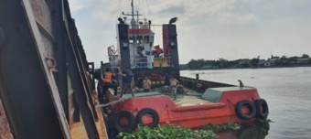

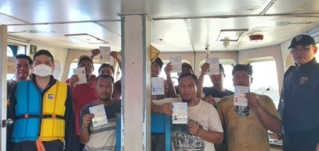



**10 ธันวาคม 2566**

วันที่ 10 ธ.ค.66 เวลา 11.00 น. เจ้าหน้าที่งานสืบสวนปราบปราม ตม.จว.สมุทรสาคร

ตรวจบุคคลและพาหนะ (เรือ) ออกจำนวน 1 ลำ ดังนี้

1. ชื่อเรือ TB.MCL POWER III / BG.MCL PREMIUM

2. ท่าเรือ เซ็นจูรี่พอร์ท จว.สมุทรสาคร

3. เดินทางไป HiGH SEA

4. หมายเลขทะเบียนเรือ 9662497

5. เจ้าของพาหนะ บริษัท DP SHIPPING AND MARINE AGENCY จำกัด

6. ผู้ควบคุมเรือ MR.MUSLIKAN

7. คนประจำพาหนะทั้งหมด จำนวน 9 คน

-สัญชาติมาเลเซีย จำนวน 1 คน

-สัญชาติอินโดนิเซีย จำนวน 8 คน

เจ้าหน้าที่ฯ ข้างต้นได้ตรวจสอบบริเวณโดยรอบ และภายในเรือตลอดจนตรวจบุคคลประจำเรือเปรียบเทียบกับบัตรประชาชนหรือหนังสือเดินทางฯ และสัมภาษณ์ทุกคนแล้วพบว่าเป็นบุคคลคนเดียวกัน ไม่พบการกระทำผิดกฎหมายหรือการบังคับใช้แรงงานหรือแรงงานผิดกฎหมายแต่อย่างใด

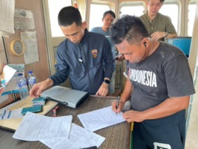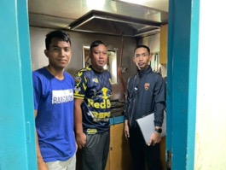



**13 ธันวาคม 2566**

วันที่ 13 ธ.ค.66 เวลา 10.00 น. เจ้าหน้าที่งานสืบสวนปราบปราม ตม.จว.สมุทรสาคร

ตรวจบุคคลและพาหนะ (เรือ) เข้าจำนวน 1 ลำ ดังนี้

1. ชื่อเรือ M.V.SIRICHAI REEFER
2. ชื่อท่าเรือ ท่าจีนยูเนี่ยนพอร์ท จว.สมุทรสาคร

3. เดินทางมาจากประเทศ MALDIVES

4. หมายเลขทะเบียนเรือ 4474-00203

5. เจ้าของพาหนะ บริษัท SIRICHAI SHIPPING จำกัด

6. ผู้ควบคุมเรือ MR.OOTHIT LWIN

7. คนประจำพาหนะทั้งหมด จำนวน 18 คน

-สัญชาติไทย จำนวน 17 คน

-สัญชาติเมียนมา จำนวน 1 คน

เจ้าหน้าที่ฯ ข้างต้นได้ตรวจสอบบริเวณโดยรอบ และภายในเรือตลอดจนตรวจบุคคลประจำเรือเปรียบเทียบกับบัตรประชาชนหรือหนังสือเดินทางฯ และสัมภาษณ์ทุกคนแล้วพบว่าเป็นบุคคลคนเดียวกัน ไม่พบการกระทำผิด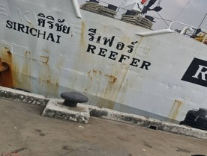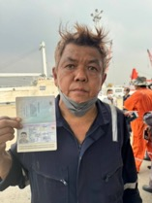



**13 ธันวาคม 2566**

วันที่ 13 ธ.ค.66 เวลา 13.00 น. เจ้าหน้าที่งานสืบสวนปราบปราม ตม.จว.สมุทรสาคร

ตรวจบุคคลและพาหนะ (เรือ) ออกจำนวน 1 ลำ ดังนี้

1. ชื่อเรือ M.V.ASIAN MARINE REEEFER 2

2. ชื่อท่่าเรือ ท่าจีนยูเนี่ยน จว.สมุทรสาคร

3. เดินทางไปประเทศ MALDIVES

4. หมายเลขทะเบียนเรือ 4700-04272

5. เจ้าของพาหนะ บริษัท THAI ASIAN TRADE จำกัด

6. ผู้ควบคุมเรือ MR.KYI SOE

7. คนประจำพาหนะทั้งหมด จำนวน 20 คน

-สัญชาติไทย จำนวน 19 คน

-สัญชาติเมียนมา จำนวน 1 คน

เจ้าหน้าที่ฯ ข้างต้นได้ตรวจสอบบริเวณโดยรอบ และภายในเรือตลอดจนตรวจบุคคลประจำเรือเปรียบเทียบกับบัตรประชาชนหรือหนังสือเดินทางฯ และสัมภาษณ์ทุกคนแล้วพบว่าเป็นบุคคลคนเดียวกัน ไม่พบการกระทำผิด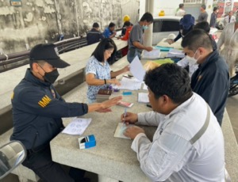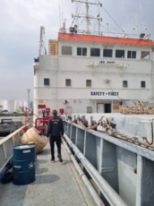กฎหมายหรือการบังคับใช้แรงงานหรือแรงงานผิดกฎหมายแต่อย่างใด

**14 ธันวาคม 2566**

วันที่ 14 ธ.ค.66 เวลา 7.00 น. เจ้าหน้าที่งานสืบสวนปราบปราม ตม.จว.สมุทรสาคร

ตรวจบุคคลและพาหนะ (เรือ) ออกจำนวน 1 ลำ ดังนี้

1. ชื่อเรือ TB./BG.SAMUDRA EMAS 1/2

2. ท่าเรือ เซ็นจูรี่พอร์ท จว.สมุทรสาคร

3. เดินทางไป Malaysia

4. หมายเลขทะเบียนเรือ 9476628

5. เจ้าของพาหนะ บริาัท BERKANA จำกัด

6. ผู้ควบคุมเรือ MR.KOAJIA

7. คนประจำพาหนะทั้งหมด จำนวน 8 คน

-สัญชาติมาเลเซีย จำนวน 2 คน -สัญชาติเมียนมา จำนวน 2 คน

-สัญชาติอินเดีย จำนวน 1 คน -สัญชาติอินโดนิเซีย จำนวน 3 คน

เจ้าหน้าที่ฯ ข้างต้นได้ตรวจสอบบริเวณโดยรอบ และภายในเรือตลอดจนตรวจบุคคลประจำเรือเปรียบเทียบกับบัตรประชาชนหรือหนังสือเดินทางฯ และสัมภาษณ์ทุกคนแล้วพบว่าเป็นบุคคลคนเดียวกัน ไม่พบการกระทำผิด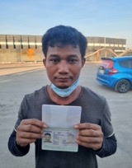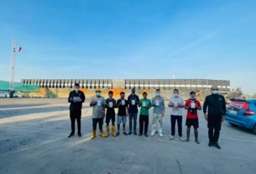



**14 ธันวาคม 2566**

วันที่ 14 ธ.ค.66 เวลา 09.00น. เจ้าหน้าที่งานสืบสวนปราบปราม ตม.จว.สมุทรสาคร

ตรวจบุคคลและพาหนะ (เรือ) เข้าจำนวน 1 ลำ ดังนี้

1. ชื่อเรือ MV.VIET HUNG 08
2. ท่าเรือ เซ็นจูรี่พอร์ท จว.สมุทรสาคร

3. เดินทางมาจาก VIETNAM

4. หมายเลขทะเบียนเรือ 9557707

5. เจ้าของพาหนะ บริษัท Bangkok Marine Charter Agency จำกัด

6. ผู้ควบคุมเรือ CAPT.TRUONG VAN SU

7. คนประจำพาหนะทั้งหมด จำนวน 12 คน

-สัญชาติเวียดนาม จำนวน 12 คน

เจ้าหน้าที่ฯ ข้างต้นได้ตรวจสอบบริเวณโดยรอบ และภายในเรือตลอดจนตรวจบุคคลประจำเรือเปรียบเทียบกับบัตรประชาชนหรือหนังสือเดินทางฯ และสัมภาษณ์ทุกคนแล้วพบว่าเป็นบุคคลคนเดียวกัน ไม่พบการกระทำผิดกฎหมายหรือการบังคับใช้แรงงานหรือแรงงานผิดกฎหมายแต่อย่างใด

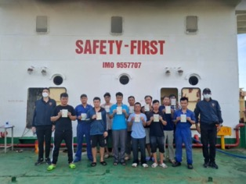

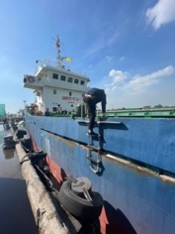

**15 ธันวาคม 2566**

วันที่ 15 ธ.ค.66 เวลา 10.00น. เจ้าหน้าที่งานสืบสวนปราบปราม ตม.จว.สมุทรสาคร

ตรวจบุคคลและพาหนะ (เรือ) เข้าจำนวน 1 ลำ ดังนี้

1. ชื่อเรือ TB.MACALLAN 12 / BG.ROCHET
2. ชื่อท่าเรือ เซ็นจูรี่พอร์ท จว.สมุทรสาคร

3. เดินทางมาจาก MALAYSIA

4. หมายเลขทะเบียนเรือ 9803089

5. เจ้าของพาหนะ บริษัท BERKANA จำกัด

6. ผู้ควบคุมเรือ MR.RIZKI AHMAD ZAINI LUBIS

7. คนประจำพาหนะทั้งหมด จำนวน 11 คน

-สัญชาติอินโดนิเซีย จำนวน 2 คน -สัญชาติมาเลเซีย จำนวน 2 คน

-สัญชาติเมียนมา จำนวน 4 คน -สัญชาติอินเดีย. จำนวน 3 คน

เจ้าหน้าที่ฯ ข้างต้นได้ตรวจสอบบริเวณโดยรอบ และภายในเรือตลอดจนตรวจบุคคลประจำเรือเปรียบเทียบกับบัตรประชาชนหรือหนังสือเดินทางฯ และสัมภาษณ์ทุกคนแล้วพบว่าเป็นบุคคลคนเดียวกัน ไม่พบการกระทำผิดกฎหมายหรือการบังคับใช้แรงงานหรือแรงงานผิดกฎหมายแต่อย่างใด

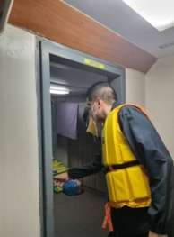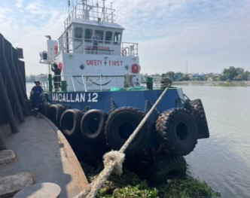

**16 ธันวาคม 2566**

วันที่ 16 ธ.ค.66 เวลา 16.00 น. เจ้าหน้าที่งานสืบสวนปราบปราม ตม.จว.สมุทรสาคร

ตรวจบุคคลและพาหนะ (เรือ) ออกจำนวน 1 ลำ ดังนี้

1. ชื่อเรือ MV.VIET HUNG 08
2. ชื่อท่าเรือ ปฐมรัตน์ จว.สมุทรสาคร

3. เดินทางไป singapore

4. หมายเลขทะเบียนเรือ 9557707

5. เจ้าของพาหนะ บริษัท Bangkok Marine Charter Agency จำกัด

6. ผู้ควบคุมเรือ CAPT.TRUONG VAN SU

7. คนประจำพาหนะทั้งหมด จำนวน 12 คน

-สัญชาติเวียดนาม จำนวน 12 คน

เจ้าหน้าที่ฯ ข้างต้นได้ตรวจสอบบริเวณโดยรอบ และภายในเรือตลอดจนตรวจบุคคลประจำเรือเปรียบเทียบกับบัตรประชาชนหรือหนังสือเดินทางฯ และสัมภาษณ์ทุกคนแล้วพบว่าเป็นบุคคลคนเดียวกัน ไม่พบการกระทำผิดกฎหมายหรือการบังคับใช้แรงงานหรือแรงงานผิดกฎหมายแต่อย่างใด

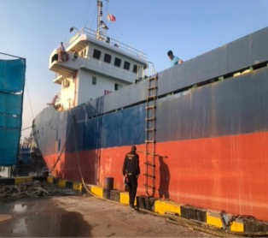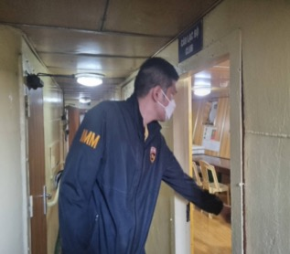

**19 ธันวาคม 2566**

วันที่ 19 ธ.ค.66 เวลา 10.00 น. เจ้าหน้าที่งานสืบสวนปราบปราม ตม.จว.สมุทรสาคร

ตรวจบุคคลและพาหนะ (เรือ) ออกจำนวน 1 ลำ ดังนี้

1. ชื่อเรือ TB.MACALLAN 12 BG.ROCHET

2.ท่าเรือ เซ็นจูรี่พอร์ท จว.สมุทรสาคร

3. เดินทางไป malaysia

4. หมายเลขทะเบียนเรือ 9803089

5. เจ้าของพาหนะ บริษัท BERKANA จำกัด

6. ผู้ควบคุมเรือ MR.RIZKI AHMAD ZAINILUBIS

7. คนประจำพาหนะทั้งหมด จำนวน 11 คน

-สัญชาติอินโดนิเซีย จำนวน 2 คน -สัญชาติมาเลเซีย จำนวน 2 คน

-สัญชาติอินเดีย. จำนวน 3 คน -สัญชาติเมียนมา จำนวน 4 คน

เจ้าหน้าที่ฯ ข้างต้นได้ตรวจสอบบริเวณโดยรอบ และภายในเรือตลอดจนตรวจบุคคลประจำเรือเปรียบเทียบกับบัตรประชาชนหรือหนังสือเดินทางฯ และสัมภาษณ์ทุกคนแล้วพบว่าเป็นบุคคลคนเดียวกัน ไม่พบการกระทำผิดกฎหมายหรือการบังคับใช้แรงงานหรือแรงงานผิดกฎหมายแต่อย่างใด

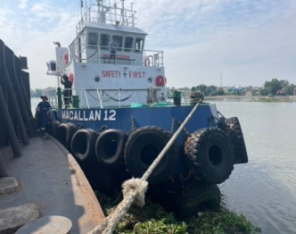

**21 ธันวาคม 2566**

วันที่ 21 ธ.ค.66 เวลา 13.00 น. เจ้าหน้าที่งานสืบสวนปราบปราม ตม.จว.สมุทรสาคร

ตรวจบุคคลและพาหนะ (เรือ) เข้าจำนวน 1 ลำ ดังนี้

1. ชื่อเรือ TB.MACALLAN 5 / BG.PALMER

2. ท่าเรือ เซ็นจูรี่พอร์ท จว.สมุทรสาคร

3. เดินทางมาจาก malaysia

4. หมายเลขทะเบียนเรือ 9734604

5. เจ้าของพาหนะ บริษัท BERKANA จำกัด

6. ผู้ควบคุมเรือ MR.AYE CHAN KYAW

7. คนประจำพาหนะทั้งหมด จำนวน 10 คน

-สัญชาติอินโดนิเซีย จำนวน 1 คน -สัญชาติมาเลเซีย จำนวน 3 คน -สัญชาติอินเดีย จำนวน 3 คน -สัญชาติเมียนมา จำนวน 3 คน เจ้าหน้าที่ฯ ข้างต้นได้ตรวจสอบบริเวณโดยรอบ และภายในเรือตลอดจนตรวจบุคคลประจำเรือเปรียบเทียบกับบัตรประชาชนหรือหนังสือเดินทางฯ และสัมภาษณ์ทุกคนแล้วพบว่าเป็นบุคคลคนเดียวกัน ไม่พบการกระทำผิดกฎหมายหรือการบังคับใช้แรงงานหรือแรงงานผิดกฎหมายแต่อย่างใด

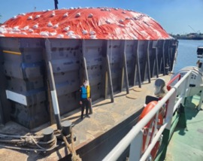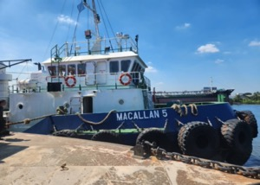

**24 ธันวาคม 2566**

วันที่ 24 ธ.ค.66 เวลา 06.00 น. เจ้าหน้าที่งานสืบสวนปราบปราม ตม.จว.สมุทรสาคร

ตรวจบุคคลและพาหนะ (เรือ) ออกจำนวน 1 ลำ ดังนี้

1. ชื่อเรือ TB.MACALLAN 5 / BG.PALMER

2.ท่าเรือ เซ็นจูรี่พอร์ท จว.สมุทรสาคร

3. เดินทางไป high sea

4. หมายเลขทะเบียนเรือ 9734604

5. เจ้าของพาหนะ บริษัท BERKANA จำกัด

6. ผู้ควบคุมเรือ MR.AYE CHAN KYAW

7. คนประจำพาหนะทั้งหมด จำนวน 10 คน

-สัญชาติอินโดนิเซีย จำนวน 1 คน -สัญชาติมาเลเซีย จำนวน 3 คน -สัญชาติอินเดีย จำนวน 3 คน -สัญชาติเมียนมา จำนวน 3 คน เจ้าหน้าที่ฯ ข้างต้นได้ตรวจสอบบริเวณโดยรอบ และภายในเรือตลอดจนตรวจบุคคลประจำเรือเปรียบเทียบกับบัตรประชาชนหรือหนังสือเดินทางฯ และสัมภาษณ์ทุกคนแล้วพบว่าเป็นบุคคลคนเดียวกัน ไม่พบการกระทำผิดกฎหมายหรือการบังคับใช้แรงงานหรือแรงงานผิดกฎหมายแต่อย่างใด

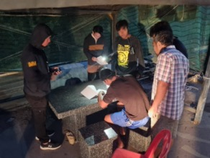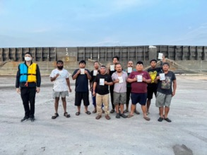

**28 ธันวาคม 2566**

วันที่ 28 ธ.ค.66 เวลา 07.00 น. เจ้าหน้าที่งานสืบสวนปราบปราม ตม.จว.สมุทรสาคร

ตรวจบุคคลและพาหนะ (เรือ) ออกจำนวน 1 ลำ ดังนี้

1. ชื่อเรือ M.V.SEA NETWORK

2. ท่าเรือ เซ็นจูรี่พอร์ท จว.สมุทรสาคร

3. เดินทางไปประเทศ MALDIVES

4. หมายเลขทะเบียนเรือ 4600-01298

5. เจ้าของพาหนะ บริษัท ซีเน็ทเวิร์ค จำกัด

6. ผู้ควบคุมเรือ MR.SATHAPORN CHANDOK

7. คนประจำพาหนะทั้งหมด จำนวน 18 คน

-สัญชาติไทย จำนวน 18 คน

เจ้าหน้าที่ฯ ข้างต้นได้ตรวจสอบบริเวณโดยรอบ และภายในเรือตลอดจนตรวจบุคคลประจำเรือเปรียบเทียบกับบัตรประชาชนหรือหนังสือเดินทางฯ และสัมภาษณ์ทุกคนแล้วพบว่าเป็นบุคคลคนเดียวกัน ไม่พบการกระทำผิดกฎหมายหรือการบังคับใช้แรงงานหรือแรงงานผิดกฎหมายแต่อย่างใด

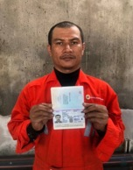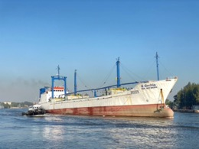



**30 ธันวาคม 2566**

วันที่ 30 ธ.ค.66 เวลา 10.30 น. เจ้าหน้าที่งานสืบสวนปราบปราม ตม.จว.สมุทรสาคร

ตรวจบุคคลและพาหนะ (เรือ) เข้าจำนวน 1 ลำ ดังนี้

1. ชื่อเรือ M.V.ASIAN MARINE REEEFER

2.ท่าเรือ ท่าจีนยูเนี่ยนพอร์ท จว.สมุทรสาคร

3. เดินทางมาจากประเทศ MALDIVES

4. หมายเลขทะเบียนเรือ 4600-01769

5. เจ้าของพาหนะ บริษัท THAI ASIAN TRADE จำกัด

6. ผู้ควบคุมเรือ MR.SOONTHORN PANTHULEE

7. คนประจำพาหนะทั้งหมด จำนวน 20 คน

-สัญชาติไทย จำนวน 20 คน

เจ้าหน้าที่ฯ ข้างต้นได้ตรวจสอบบริเวณโดยรอบ และภายในเรือตลอดจนตรวจบุคคลประจำเรือเปรียบเทียบกับบัตรประชาชนหรือหนังสือเดินทางฯ และสัมภาษณ์ทุกคนแล้วพบว่าเป็นบุคคลคนเดียวกัน ไม่พบการกระทำผิดกฎหมายหรือการบังคับใช้แรงงานหรือแรงงานผิดกฎหมายแต่อย่างใด

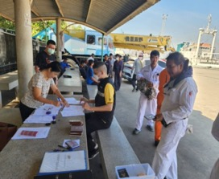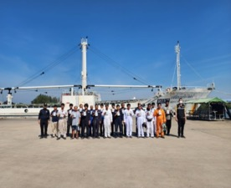

**สถิติตรวจบุคคลและพาหนะ (เรือ) เข้า - ออก ราชอาณาจักร**

**ประจำเดือนธันวาคม พ.ศ. 2566**

* **สถิติพาหนะ(เรือ) เข้า – ออกราชอาณาจักร**

|  |  |  |
| --- | --- | --- |
| ประเภท | Dec-66 | |
| **เข้า** | **ออก** |
| บรรทุกสินค้า (ปลา) | 3 | 3 |
| ประมง | 0 | 0 |
| น้ำมันเชื้อเพลิง | 0 | 0 |
| เรือลากจูง | 4 | 4 |
| รวม | **7** | **7** |

* **สถิติคนประจำพาหนะเข้า - ออก ราชอาณาจักร**

|  |  |  |
| --- | --- | --- |
| สัญชาติ | Dec-66 | |
| **เข้า** | **ออก** |
| ไทย | 37 | 37 |
| อินโดนิเซีย | 14 | 14 |
| เมียนมา | 10 | 10 |
| มาเลเซีย | 8 | 8 |
| อินเดีย | 7 | 7 |
| อื่นๆ | 12 | 12 |
| รวม | **88** | **88** |

**งานสืบสวนปราบปราม**

**6 ธันวาคม 2566**

เมื่อวันที่ 6 ธ.ค.66 เวลาประมาณ 11.00 น. พ.ต.ท.ปิยะพงษ์ องอาจ รอง ผกก.ตม.จว.สมุทรสาคร และ พ.ต.ท.หญิง ทิวาพร รุ่งโรจน์ สว.ตม.จว.สมุทรสาคร พร้อมด้วยเจ้าหน้าที่ชุดสืบสวนฯ ตม.จว.สมุทรสาคร ตรวจสอบ สถานประกอบการไม่มีเลขที่ หมู่ที่ 5 ตำบลบ้านเกาะ อำเภอเมืองสมุทรสาคร จังหวัดสมุทรสาคร ผลการตรวจสอบพบการกระทำความผิด ดังนี้

1.นาย หลี่ ลี่ เฟิง อายุ 52 ปี สัญชาติจีน

2.MR.THEIN SU TOE อายุ 21 ปี สัญชาติ เมียนมา

3.MR.YE LIN AUNG อายุ 39 ปี สัญชาติ เมียนมา

4.MISS KHAING MAR WIN อายุ 36 ปี สัญชาติ เมียนมา

ผู้ถูกจับที่ 1 "เป็นคนต่างด้าวทำงานโดยไม่มีใบอนุญาตทำงานหรือทำงานนอกเหนือจากที่มีสิทธิจะทำได้" และ “รับคนต่างด้าวเข้าทำงานโดยที่คนต่างด้าวไม่มีใบอนุญาตทำงาน” ตามพระราชกำหนดการการบริหารจัดการการทำงานของคนต่างด้าว แก้ไขเพิ่มเติม(ฉบับที่ 2) พ.ศ. 2561 ผู้ถูกจับที่ 2 - 4 "เป็นคนต่างด้าวทำงานนอกเหนือจากที่มีสิทธิจะทำได้" ตามมาตรา 8 พระราชกำหนดการการบริหารจัดการการทำงานของคนต่างด้าว แก้ไขเพิ่มเติม (ฉบับที่ 2) พ.ศ. 2561 และ"เป็นคนต่างด้าวเดินทางเข้ามาและอยู่ในราชอาณาจักรโดยไม่ได้รับอนุญาตหรือการอนุญาตสิ้นสุด"ตามมาตรา 81 พระราชบัญญัติคนเข้าเมือง พ.ศ. 2522

สถานที่จับกุม อาคารพาณิชย์ เลขที่ 93/264 หมู่ที่ 7 ต.ท่าทราย อ.เมืองสมุทรสาคร จว.สมุทรสาคร เจ้าหน้าที่ชุดจับกุม จึงได้แจ้ง ข้อกล่าวหาข้างต้นและแจ้งสิทธิตามกฎหมายให้ผู้ถูกจับทราบและควบคุมตัวนำส่งพนักงานสอบสวน สภ.เมืองสมุทรสาคร เพื่อดำเนินคดีตามกฎหมายต่อไป

**20 ธันวาคม 2566**

เมื่อวันที่ 20 ธ.ค.66 เวลาประมาณ 11.00 น. เจ้าหน้าที่ชุดสืบสวนฯ ตม.จว.สมุทรสาคร ได้ทำการจับกุมตัว MR.SHIVAM อายุ 23 ปี สัญชาติอินเดีย โดยกล่าวหาว่า “เป็นคนต่างด้าวอยู่ในราชอาณาจักรโดยไม่ได้รับอนุญาตหรือการอนุญาตสิ้นสุด หรือถูกเพิกถอน” ตามมาตรา 81 แห่ง พ.ร.บ.คนเข้าเมือง พ.ศ.2522 และที่แก้ไขเพิ่มเติม (อยู่ในราชอาณาจักรเกินกำหนดอนุญาต 489 วัน) สถานที่จับกุม บริเวณกลางซอยเอกชัย 147 ม.3 ต.บางน้ำจืด อ.เมืองสมุทรสาคร จ.สมุทรสาคร

**27 ธันวาคม 2566**

เมื่อวันที่ 27 ธ.ค.66 เวลา 06.30 น. พ.ต.ท.ปิยะพงษ์ องอาจ รอง ผกก.ตม.จว.สมุทรสาคร, ว่าที่ พ.ต.ท.หญิง ทิวาพร รุ่งโรจน์ สว.ตม.จว.สมุทรสาคร สั่งการให้เจ้าหน้าที่งานสืบสวน ตม.จว.สมุทรสาคร ออกตรวจสอบพื้นที่รับผิดชอบเพื่อจับกุมผู้กระทำความผิด พ.ร.บ.คนเข้าเมือง พ.ศ.2522 และกฎหมายอื่นที่เกี่ยวข้อง ปิดล้อม ตรวจค้น บ้านเลขที่ 52/39 ม.5 ต.บางน้ำจืด อ.เมืองสมุทรสาคร จว.สมุทรสาคร พบ น.ส.พิศมัย แสดงตนเป็นผู้ดูแลอาคาร/เป็นผู้นำตรวจสอบ พบบุคคลต่างด้าว สัญชาติเมียนมา จำนวน 30 ราย และ สัญชาติลาว จำนวน 1 ราย

**28 ธันวาคม 2566**

เมื่อวันที่ 28 ธ.ค.66 เวลา 10.30 น. ด้วยเจ้าหน้าที่ชุดสืบสวนฯ ตม.จว.สมุทรสาคร ได้เปรียบเทียบปรับ นางผ่องพักตร์ อายุ 65 ปี สัญชาติไทย เปรียบเทียบปรับ 15 ราย 15 คดี ตามเลขคดี ที่ สส.619/66 ใบเสร็จรับเงินเล่มที่ 3902 เลขที่ 062 เป็นจำนวนเงิน 24,000 บาท โดยกล่าวหาว่า “เป็นเจ้าบ้านไม่แจ้งที่พักอาศัยของคนต่างด้าวต่อพนักงานเจ้าหน้าที่ภายใน 24 ชั่วโมง” สถานที่เกิดเหตุ เลขที่ 52/39 ม.5 ต.บางน้ำจืด อ.เมืองสมุทรสาคร จว.สมุทรสาคร



**สถิติจับกุมของตรวจคนเข้าเมืองจังหวัดสมุทรสาคร**

**ประจำเดือน ธันวาคม 2566**

|  |  |  |  |  |  |  |  |  |  |  |  |  |  |  |
| --- | --- | --- | --- | --- | --- | --- | --- | --- | --- | --- | --- | --- | --- | --- |
| **เดือน** | **พ.ร.บ.คนเข้าเมือง พ.ศ.2522** | | | | | **พ.ร.ก.บริหารจัดการการทำงานของคนต่างด้าว** | | | | | **หมายจับ** | **ยาเสพติด** | **กฎหมายอื่น** | **จำนวนผู้ถูกจับกุม** |
| **หลบหนีเข้าเมือง** | **OVERSTAY (ม.81)** | **ม.37 (1)** | **ม.38** | **อื่นๆ** | **คตด.(ม.8)** | **นายจ้าง(ม.9)** | **คตด.ไม่แจ้ง ม.64/2** | **นายจ้างไม่แจ้ง ม.13** | **อื่นๆ** |
| ธันวาคม 2566 | 28 | 5 | 1 | 12 | 0 | 9 | 1 | 0 | 0 | 0 | 9 | 3 | 3 | 71 |
| **รวม** | **28** | **5** | **1** | **12** | **0** | **9** | **1** | **0** | **0** | **0** | **9** | **3** | **3** | **71** |

**สถิติผลักดันส่งกลับ ตม.จว.สมุทรสาคร**

**ประจำเดือน ธันวาคม 2566**

|  |  |
| --- | --- |
| **สัญชาติ** | **ธันวาคม 66** |
| เมียนมา | 31 |
| ลาว | 1 |
| กัมพูชา | 0 |
| เวียดนาม | 0 |
| เกาหลีเหนือ | 0 |
| อื่นๆ | 0 |
| **รวม** | **32** |